Всероссийские проверочные работы
Всероссийские проверочные работы (ВПР) – итоговые контрольные работы, организованные по отдельным учебным предметам для оценки уровня подготовки школьников с учетом требований Федерального государственного образовательного стандарта (ФГОС). ВПР не являются аналогом государственной итоговой аттестации.
Основная цель проверочных работ состоит в получении реальных данных о качестве и результатах обучения в школе. ВПР позволяют судить о том, насколько полно учащиеся осваивают знания и навыки, установленные ФГОС, на основе единых стандартизированных подходов. Работы выполняются по заданиям, разработанным на федеральном уровне, и проверяются по единым критериям.
Результаты ВПР могут быть использованы:
- образовательными организациями для совершенствования образовательного процесса и индивидуальной работы с учащимися по устранению имеющихся пробелов в знаниях;
- органами управления образованием для анализа текущего состояния системы образования и формирования программ ее развития.
Использование результатов ВПР для оценки деятельности образовательных организаций, преподавателей, региональных и муниципальных органов управления образованием не предусмотрено.
Впервые ВПР были проведены в декабре 2015 года для обучающихся четвертых классов, они выполняли работу по русскому языку. С 2016 года проведение Всероссийских проверочных работ стало регулярным и число обучающихся, охваченных данными работами, только растет.
Особенности проведения ВПР в 2024 году
Всероссийские проверочные работы 2024 года проводятся в 4-8 и 11 классах. Обучающиеся 10 классов в 2024 году не будут принимать участие в работах.
ВПР проводятся в любой день периода, указанного в плане-графике текущего года. Даты проведения ВПР определяются образовательной организацией самостоятельно. Для школ, выполняющих ВПР с контролем объективности, может быть определена единая дата проведения конкретного предмета.
Как и при проведении ВПР 2023 года ОО может принять решение о выполнении участниками работ в компьютерной форме. Компьютерная форма ВПР доступна для:
- обучающихся 5 класса по предметам «История», «Биология»;
- обучающихся 6, 7, 8 класса по предметам «История», «Биология», «География», «Обществознание».
При выборе компьютерной формы материалы для проведения работы в традиционной форме по выбранным классам и предметам не предоставляются. Эксперты для проверки заданий получают доступ к системе электронной проверки заданий «Эксперт». Вместо формы сбора результатов заполняется электронный протокол.
Для проведения ВПР в компьютерной форме школьные компьютеры должны соответствовать техническим требованиям . В ОО с большим количеством участников возможно проведение ВПР в компьютерной форме в несколько сессий в рамках выбранной даты или в течение нескольких дней.
В классах с углублённым изучением математики и/или физики проверочные работы по данным предметам в 7-8 классах проводятся на углублённом уровне. Для школ с углублённым изучением указанных предметов генерируются специальные КИМ.
Как и в прошлом году в режиме апробации в 11 классах будет проведена единая проверочная работа по социально-гуманитарным предметам с контролем объективности результатов. Список участников будет определён федеральным координатором.
ВПР по учебному предмету «Иностранный язык» в 7 и 11 классах в 2024 году проводиться не будут.
ВПР 2024 года будут проводиться по образцам и описаниями КИМ 2023 года, что позволит проанализировать результаты ВПР в сопоставлении с результатами предыдущих лет и учетом постепенного перехода на обновленные ФГОС.

График проведения ВПР
↓ График проведения 2024 год
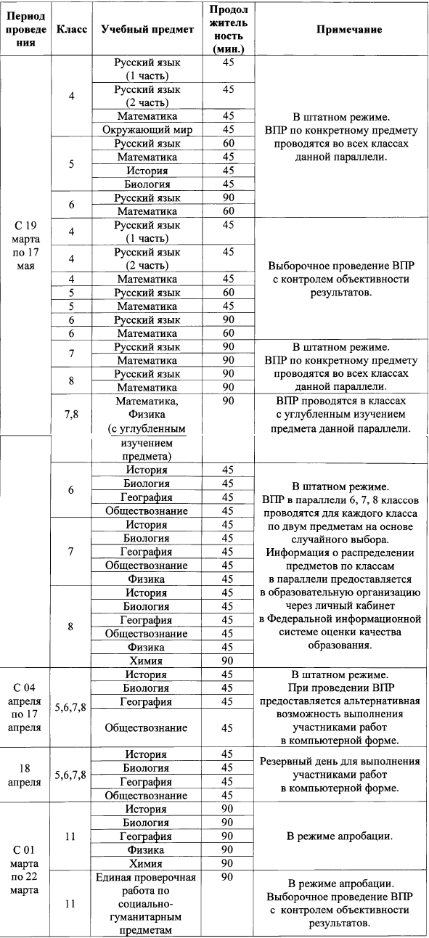

Образцы и описания проверочных работ для проведения ВПР
↓ Демоверсии работ ВПР 2024 года
Приказ Федеральной службы по надзору в сфере образования и науки от 21.12.2023 №2160 «О проведении Федеральной службой по надзору в сфере образования и науки мониторинга качества подготовки обучающихся общеобразовательных организаций в форме всероссийских проверочных работ в 2024 году»
Письмо Федеральной службы по надзору в сфере образования и науки от 04.12.2023 №02-422 (об использовании КИМ 2023 года в 2024 году и ВПР по иностранным языкам)

Документы
↓ Документы 2024 год
Федеральные документы
Письмо Федеральной службы по надзору в сфере образования и науки от 28.02.2024 №08-57 «Об организации выборочного проведения ВПР с контролем объективности результатов»
Письмо Федеральной службы по надзору в сфере образования и науки от 06.02.2024 №02-16 «О направлении плана-графика и порядка проведения всероссийских проверочных работ в 2024 году»
Письмо Федеральной службы по надзору в сфере образования и науки от 05.02.2024 №02-14 «О проведении ВПР в 2024 году»
Приказ Федеральной службы по надзору в сфере образования и науки от 21.12.2023 №2160 «О проведении Федеральной службой по надзору в сфере образования и науки мониторинга качества подготовки обучающихся общеобразовательных организаций в форме всероссийских проверочных работ в 2024 году»
Письмо Федеральной службы по надзору в сфере образования и науки от 04.12.2023 №02-422 (об использовании КИМ 2023 года в 2024 году и ВПР по иностранным языкам

Региональные документы
Приказ Департамента образования и науки Ивановской области от 16.02.2024 № 195-о «О проведении в 2024 году всероссийских проверочных работ в образовательных организациях Ивановской области, реализующих программы начального общего, основного общего и среднего общего образования»
Приказ Департамента образования и науки Ивановской области от 07.02.2024 №145-о «О региональном координаторе по проведению всероссийских проверочных работ в Ивановской области в 2024 году»
Письмо Департамента образования Ивановской области от 06.12.2023 №6071-008/01-12 «О проведении ВПР в 2024 году»

